Диагностическая работа для учащихся 9-х классов
Задача. Парниковый эффект

Внимательно прочитайте текст
Статьи, помещённые на порталах «Атмосфера: кислотные дожди, парниковый эффект, смог, озоновые дыры» и «Тренировочный вариант ГИА по физике-16»

Текст
Для определения температуры нагреваемого Солнцем объекта важно знать его расстояние от Солнца. Чем ближе планета Солнечной системы к Солнцу, тем выше ее средняя температура. Для объекта, удаленного от Солнца, как Земля, численная оценка средней температуры на поверхности дает следующий результат: Т = -15°С. Климат Земли более мягкий. Её средняя температура на поверхности составляет около 18 °С за счёт так называемого парникового эффекта - нагрева нижней части атмосферы излучением поверхности Земли из-за увеличения концентрации парниковых газов.
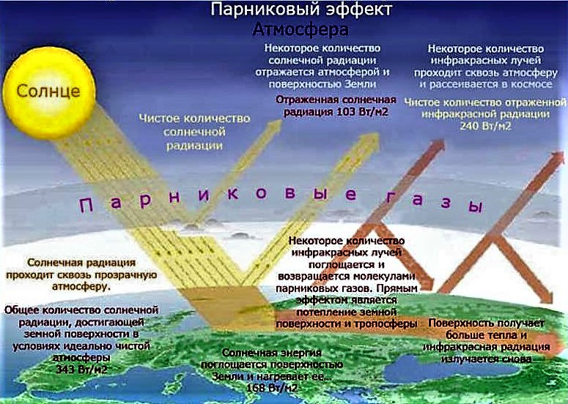
В нижних слоях атмосферы преобладают азот (78%) и кислород (21%). На остальные составляющие приходится всего 1%. Но именно этот процент и определяет оптические свойства атмосферы. Как же выглядит эффект «парника» в атмосфере? Часть излучения Солнца, не отразившаяся от облаков, проходит через атмосферу,

Рис. «Парниковый эффект».

исполняющую роль стекла или пленки, и нагревает земную поверхность. Нагретая поверхность остывает, испуская тепловое излучение, известное как инфракрасное, которое затем поглощается парами воды (около 62%), и, далее, углекислым газом (CO₂), поглощающим в прозрачном воздухе 22% инфракрасного излучения Земли.
Атмосфера поглощает восходящий от поверхности планеты поток длинноволнового излучения, нагревается и, в свою очередь, нагревает поверхность Земли. Максимум в спектре излучения Солнца приходится на длину волны около 550 нм. Максимум в спектре излучения Земли приходится на длину волны примерно 10 мкм.
Так, глобальное изменение климата тесно связано с загрязнением атмосферы промышленными отходами и выхлопными газами. Это влияние тепловой цивилизации на климат Земли - реальность, последствия которой ощущаются уже сейчас. Нужно отметить, что такое изменение климата естественным образом привлекло внимание правительственных организаций. В 1961г. коллегия Госкомгидрометслужбы признала возможность потепления и решила организовать систематические исследования влияния хозяйственной деятельности на глобальный климат. Основным источником CO2 антропогенного происхождения является сжигание ископаемого топлива (уголь, нефть, газ и др.), а это, по показателям, ежегодная выработка более 9 млн. т. условного топлива.
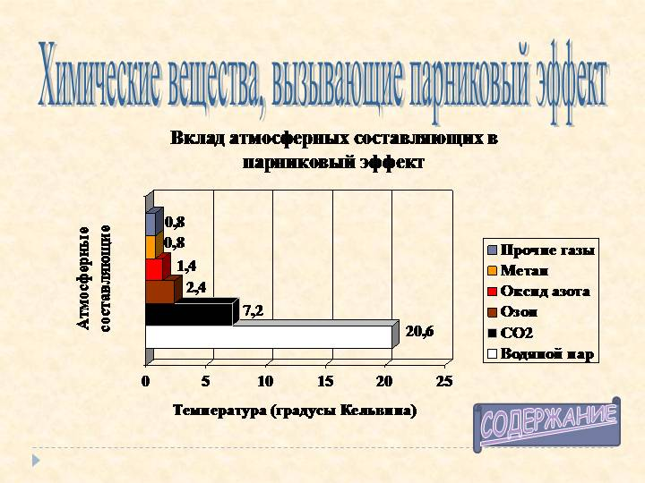
В последнее десятилетие отмечается постепенное возрастание в атмосфере содержания метана (в среднем около 1% в год) и увеличение концентрации углекислого газа. Это происходит оттого, что с каждым годом увеличиваются объемы сжигания ископаемого топлива и древесины. Вследствие этого средняя температура воздуха у поверхности Земли повышается примерно на 0,5 градуса за столетие. (Гипотеза - А.В. Краснянский). Если нынешние темпы сжигания топлива, а, значит, и повышение концентрации парниковых газов сохранятся и в дальнейшем, то, по некоторым прогнозам, в следующем столетии ожидается еще большее потепление климата. (Гипотеза – А.В. Краснянский). Еще одна причина возрастания содержания метана обусловлена как природными факторами (болота), так и антропогенными причинами (сжигание биомассы, рисовые поля, крупный рогатый скот и пр.) Наибольшее количества метана выделяют крупный рогатый скот (74% от всех видов животных) и овцы, козы (13%), поэтому в ряде зарубежных стран осуществляется работа по снижению интенсивного ведения домашнего скота.
По данным Г.С. Голицина (1990), за период с 1880 по 1980 гг. вклад парниковых газов в глобальное потепление климата составили: диоксид азота-66%, метана-18%, фреонов-8%, оксид азота-3% и остальных газов-5%. Однако воздействие на 1 молекулу воздуха на парниковый эффект в 25 раз интенсивнее, чем в случае с СО2, в молекуле фреона эффективнее в 11000 раз.

Задание 1
Выберите верный вариант ответа, который передает точное определение термина «парниковый эффект»? В поле «Ответ» запишите выбранный вариант цифрой.
1. Увеличение средней температуры атмосферы Земли из-за увеличения концентрации парниковых газов.
2. Некоторое количество солнечной радиации, отражаемое атмосферой и поверхностью Земли.
3. Преобладание в атмосфере азота и кислорода.
4. Нагрев нижней части Земли излучением Солнца, часть которого проходит через атмосферу, исполняющей роль стекла или пленки, до поверхности и, остывая, формируется в тепловое инфракрасное излучение.

Ответ: 4

На основе прочитанного текста ответьте письменно на вопрос: «Какова основная причина изменения климата Земли?»

Загрязнение атмосферы промышленными отходами и выхлопными газами

Ответ принимается полностью (оценка – 2 балла)
Ученик выбрал правильный вариант ответа и ответил на вопрос в соответствии с текстом.
Ответ принимается частично (оценка – 1 балл)
Ученик ИЛИ выбрал правильный вариант ответа, но на вопрос ответил неправильно/не ответил, ИЛИ ответил на вопрос в соответствии с текстом, но выбрал неверный вариант ответа/не выбрал вариант ответа.
Ответ не принимается (оценка – 0 баллов)
Ученик выбрал неправильный вариант ответа и неправильно ответил на вопрос.
Отметка X ставится в случае, когда ученик не приступил к заданию.
Уровень сложности: 3.

Формат текста: составной.
Тип текста: повествование.
Читательское умение: выявлять буквальный смысл, произвести анализ прочитанного, поиск и извлечение информации, умение формулировать свои мысли.
Форма вопроса: закрытый вопрос (выбор одного правильного ответа из четырех), единственный выбор с обоснованием.

Задание 2
Ниже приведены утверждения из прочитанного Вами текста «Парниковый эффект». Являются ли данные утверждения фактами или гипотезами? Отметьте «Факт» или «Гипотеза» для каждого утверждения.

Для ответа на вопрос обучающийся должен ознакомиться с текстом и заполнить таблицу, определив, являются ли утверждения из статьи фактами или гипотезой. Для этого нужно сначала понять буквальный смысл каждого утверждения, а затем решить, является ли утверждение фактом или представляет точку зрения ученого. Таким образом, обучающийся должен сосредоточиться на осмыслении содержания и форме его представления.

Является ли данное утверждение фактом или гипотезой? | Факт | Гипотеза
Основным источником СО₂ является сжигание ископаемого топлива | +
При большем сжигании топлива и увеличении концентрации парниковых газов ожидается большее потепление климата |  | +
Систематические исследования влияния хозяйственной деятельности на климат были организованы в 1961г. | +
Средняя t°С воздуха Земли повысится на 0.5°С, если ежегодно увеличивается сжигание топлива и древесины |  | +
На снижение интенсивного ведения домашнего скота в зарубежных странах повлияло выделение животными большего количества метана | +

Ответ принимается полностью (оценка – 2 балла)
Ученик верно выбрал 5 утверждений из 5.
Ответ принимается частично (оценка – 1 балл)
Ученик верно выбрал 4 утверждения из 5.
Ответ не принимается (оценка – 0 баллов)
Ученик верно выбрал менее 4 утверждений из 5 или все ответы неверные.
Отметка X ставится в случае, когда ученик не приступил к заданию.

Формат текста: составной.
Тип текста: повествование.
Читательское умение: размышление над содержанием и формой текста.
Форма вопроса: множественный выбор.
Уровень сложности: 5.

Задание 3
Перед вами (ниже) словарная статья из «Толкового словаря» Ожегова С.И. Вернитесь к началу статьи «Парниковый эффект» и внимательно прочтите её, обратите внимание на рисунок «Парниковый эффект», а также словарную статью из «Толкового словаря» С.И. Ожегова и дайте ответ на вопрос:
- Каково значение слова «земля» в тексте «Парниковый эффект»? (Свой ответ обоснуйте.)
Для ответа на вопрос обучающийся должен обратиться к 2 текстам и рисунку, проанализировать их содержание и сделать вывод о значении слова. Свой ответ обосновать.
ЗЕМЛЯ
|1. ЗЕМЛЯ, -и, вин. землю, мн. земли, земель, землям, ж. Третья от Солнца планета Солнечной системы, вращающаяся вокруг Солнца и вокруг своей оси.
Земля – планета людей.

|2. ЗЕМЛЯ. Суша в противоположность водному или воздушному пространству.
На корабле увидели землю. Большая земля (материк или берег материка в речи мореплавателей, жителей острова).

|3. ЗЕМЛЯ. Почва, верхний слой коры нашей планеты, поверхность.
Обработка земли. Сесть на землю. Из-под земли добыть (достать) что-нибудь (также перен.: с большим трудом. Как сквозь землю провалиться (исчезнуть неизвестно куда; разг.))

|4. ЗЕМЛЯ. Рыхлое темно-бурое вещество, входящее в состав коры нашей планеты.
Земля с песком и глиной.

|5. ЗЕМЛЯ. Страна, государство, а также вообще какая-нибудь большая территория Земли (высок.).
Родная земля. Русская земля. Чужие земли.

|6. ЗЕМЛЯ. Территория с угодьями, находящаяся в чьем-нибудь владении, пользовании.
Собственность на землю. Аренда земли.

|7. ЗЕМЛЯ. II. уменьш.-ласк. земелька, -и, ж. и землица, -ы, ж. II. прил. земельный, -ая, -ое, земляной, -ая, -ое и земной, -ая, -ое.
Земельный участок. Земельный кодекс. Земельное законодательство. Земельное правительство. Земельный канцлер. Земной тар. Земная ось. Земная кора. Земляные работы (работы, связанные с выемкой и укладкой грунта). Земляной червь. *Земной поклон – 1) глубокий поклон до земли; 2) кому, глубокая благодарность. [Толковый словарь С.И. Ожегова.]

Ответ принимается полностью (оценка – 2 балла)
В тексте статьи «Парниковый эффект» говорится о происхождении и понятии термина «парниковый эффект» и его влиянии на климат Земли, что наглядно проиллюстрировано на первом рисунке слева.
На рисунке необходимо прочитать фразу: «Некоторое количество солнечной радиации отражается атмосферой и поверхностью Земли. Солнечная энергия поглощается поверхностью Земли и нагревает её, 168 Вт/м²». То есть речь идёт о планете, в атмосфере которой происходят различные изменения.
Для ответа вопрос необходимо обратиться к словарной статье: «Земля – третья от Солнца планета Солнечной системы, вращающаяся вокруг Солнца и вокруг своей оси. Земля – планета людей».
Таким образом, слово «Земля» в тексте грамоты обозначает планету Солнечной системы (вариант 1)
Ответ принимается частично (оценка – 1 балл)
Ученик выбрал правильный вариант ответа, но не объяснил свой выбор.
Ответ не принимается (оценка – 0 баллов)
Ученик выбрал неправильный вариант ответа.
Отметка X ставится в случае, когда ученик не приступил к заданию.
Формат текста: составной.
Тип текста: повествование.
Читательское умение: размышление над содержанием 2 текстов и анализ рисунка.
Форма вопроса: открытый вопрос, единственный выбор с обоснованием.
Уровень сложности: 4.

Задание 4
Как же выглядит эффект «парника» в атмосфере?
Внимательно изучив текст и схему 1, выберите 2 правильных варианта ответа:
- Некоторое количество инфракрасного излучения поглощается и возвращается молекулами углекислого газа и паров воды.
- Некоторое количество солнечной радиации отражается атмосферой и поверхностью Земли.
- Солнечная энергия поглощается поверхностью Земли и нагревает ее.
- Некоторое количество инфракрасных лучей проходят через атмосферу и рассеиваются в космосе.
- Облака плотным слоем покрывают поверхность Земли, создавая «эффект одеяла».

От обучающегося требуется внимательно изучить схему, найти и извлечь верную информацию.

Ответ принимается полностью (оценка – 2 балла)
Выбор: верно выбраны 2 утверждения.
Ответ принимается частично (оценка – 1 балл)
Выбор: верно выбрано 1 утверждение.
Ответ не принимается (оценка – 0 баллов)
Другие ответы. Ответ отсутствует.

Формат текста: смешанный(?)
Тип текста: научное повествование с элементами рассуждения и описания.
Читательское умение: размышление над текстом; поиск и извлечение информации из текста;
Форма вопроса: закрытый вопрос - выбор двух правильных ответов из пяти предложенных.
Уровень трудности: 2 уровень.

Задание 5
Ниже приведены утверждения из текста «Парниковый эффект». Являются ли данные утверждения Верными или нет? Отметьте «Да» или «Нет» для каждого утверждения.
Является ли данное утверждение верным? | Да | Нет
Парниковый эффект позволяет поддерживать на Земле мягкий климат | +
Выделения аммиака и сероводорода в атмосферу вносят большой вклад в глобальное потепление |  | +
Возрастание количества метана в атмосфере связано с природными и антропогенными факторами | +
Глобальное потепление процесс необратимый и бороться с этим невозможно |  | +
В нижних слоях атмосферы Земли содержание азота составляет 21% |  | +

От учащегося требуется умение находить информацию в тексте и делать из нее выводы.
Ответ принимается полностью (оценка – 2 балла)
Выбор: верно выбраны 4-5 ответов из 5.
Ответ принимается частично (оценка – 1 балл)
Выбор: верно выбраны 2-3 ответа из 5.
Ответ не принимается (оценка – 0 баллов)
Формат текста: смешанный(?)
Тип текста: научное повествование с элементами рассуждения и описания.
Читательское умение: размышление над содержанием текста; поиск и извлечение информации из текста;
Форма вопроса: множественный выбор
Трудность: 3 уровень

Задание 6
Ученые называют такие причины возникновения глобального потепления, как: масштабная промышленная деятельность человека. Она ведет к увеличению выброса газов в атмосферу, что изменяет ее состав и приводит к росту запыленности; сжигание ископаемого топлива (нефти, угля, газа) на тепловых электростанциях, в двигателях автомобилей.
Кроме того, растет интенсивность энергопотребления — при увеличении населения земного шара на 2% в год потребность в энергии увеличивается на 5%; бурное развитие сельского хозяйства. Результат — увеличение выбросов метана в атмосферу (чрезмерная выработка удобрений из органики в результате гниения, выбросы из биогазовых станций, увеличение количества биологических отходов при содержании скота/птицы); увеличение количества свалок, из-за чего растут выбросы метана; вырубка лесов. Она приводит к замедлению поглощения углекислого газа из атмосферы.
https://www.nur.kz/1711336-parnikovyj-effekt-priciny-i-puti-resenia.html
Глобальные проблемы экологии, связанные с парниковым эффектом, можно предотвратить. Для этого человечество должно согласованно устранить причины возникновения глобального потепления.

От учащегося требуется умение работать с составным текстом, анализировать и выдвигать собственные гипотезы, давать развернутый ответ на вопрос в свободной форме

- Какие пути решения проблем экологии, связанных с парниковым эффектом, вы можете предложить?

Внимательно изучив и проанализировав исходный текст и текст, предложенный в задании, предложите не менее двух путей решения этой проблемы. Подкрепите каждый свой путь решения гипотезой о том, как его осуществить.
Ответ принимается полностью (оценка – 2 балла)
Выбор: верно предложены 2 и более путей решения и выдвинуты гипотезы как их осуществить.
Ответ принимается частично (оценка – 1 балл)
Выбор: верно предложены 2 и более путей решения., но нет гипотез о том, как их осуществить или предложен только один путь предотвращения проблемы.
Ответ не принимается (оценка – 0 баллов)
Ответ отсутствует.
Формат текста: составной(?)
Тип текста: научное повествование с элементами рассуждения и описания.
Читательское умение: анализ текста и выдвижение собственной гипотезы.
Форма вопроса: открытый вопрос
Трудность: 4 уровень(?)

Примеры ответов.
- Снизить уровень углекислого газа в воздухе, который является парниковым. Каждый год сажать деревья, кустарники, растения. Восстанавливать леса.
- Уменьшить количество выбросов в атмосферу. Этого можно добиться, если повсеместно ввести в эксплуатацию более экологичное оборудование и механизмы, установить фильтры и катализаторы
Уменьшить количество свалок. Для этого необходимо активно строить мусороперерабатывающие заводы и поддерживать у населения культуру раздельного сбора мусора.

Задание 7
На основе информации, содержащейся в тексте статьи «Парниковый эффект», выберите верный ответ на вопрос:

- Какое из химических веществ играет наибольшую роль в парниковом эффекте атмосферы Земли?
- Азот
- Кислород
- Углекислый газ
- Водяной пар
От обучающегося требуется найти и извлечь верную информацию, содержащуюся в тексте. Сложность задачи заключается в том, что данная информация представлена в виде столбчатой диаграммы.

Ответ принимается полностью (оценка – 1 балл)
Выбор: верно выбран вариант ответа №4.
Ответ не принимается (оценка – 0 баллов)
Выбор: указан неверный вариант ответа.
Область математического содержания: неопределенность и данные
Контекст: научная деятельность
Когнитивная деятельность: интерпретировать информацию, представленную в графической форме, на диаграмме. Рассуждать
Уровень сложности: 1
Проверяются знания/умения: читать диаграмму, анализировать
Форма вопроса: закрытый вопрос - выбор одного правильного ответа из четырех.

Задание 8
Перед вами (ниже) отрывок из статьи «Важнейшие экологические проблемы современности». Внимательно прочтите её и проанализируйте диаграмму. Дайте ответ на вопрос:

- Какие отрасли являются самыми «грязными»?
Предложите основные направления действий по сокращению загрязнения атмосферы этими отраслями.

«Содержащаяся в атмосфере двуокись углерода (СО₂) играет большую роль в жизни человека, растений и животных, предохраняя землю от перегрева и выхолаживания. Но хозяйственная деятельность человека – сжигание огромных масс топлива – нарушила баланс СО₂ в природе, что создает угрозу парникового эффекта - заметного потепления климата, таяния льдов, повышения уровня Мирового океана.
Загрязнение атмосферы планеты различными отраслями промышленности.

Загрязнение атмосферы двуокисью серы и окислами азота породило такое явления, как кислотные дожди. Ими уничтожено почти половина лесной растительности Европы»

Для ответа на вопрос, обучающийся должен обратиться к диаграмме, провести
сопоставительный анализ её данных.

- Область математического содержания: неопределенность и данные
- Контекст: научная деятельность
- Когнитивная деятельность: интерпретировать информацию, представленную в графической форме, на диаграмме. Рассуждать
Уровень сложности: 2
- Проверяются знания/умения: читать диаграмму, анализировать, обобщать, делать выводы.
- Форма вопроса: вопрос с развернутым ответом (с открытым)
- Критерии оценивания: полный ответ – 2 балла, частично верный ответ – 1 балл, неверный ответ – 0 баллов

Задание 9
Представьте, что в результате глобального потепления некоторые ледники начнут таять. Спустя 12 лет после исчезновения льда, на камнях начнут расти крошечные растения, лишайники.
По форме каждый лишайник напоминает круг.
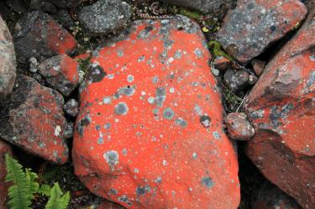
Отношение диаметра данного круга и возраст лишайника можно выразить формулой:
d=7•$\sqrt{(t−12)}$ для t≥12
где d – диаметр лишайника в миллиметрах, t – количество прошедших лет после исчезновения льда
Вопрос 1: Используя данную формулу, вычислите диаметр лишайника спустя 21 год после исчезновения льда. Запишите свои вычисления.
Вопрос 2: Известно, что диаметр лишайника равен 42 миллиметра. Сколько лет назад на этом месте исчез лед? Запишите свои вычисления.

- Область математического содержания: изменение и зависимости
- Контекст: научная деятельность
- Когнитивная деятельность: применить приведенную формулу
Уровень сложности: 2
Проверяются знания/умения: работа со значениями переменных, подстановка значений переменных и вычисление значения выражения.
- Форма вопроса: вопрос с развернутым ответом (с открытым)
- Критерии оценивания: полный ответ – 2 балла, частично верный ответ (ответ неверен, но замена значений в формуле верна) – 1 балл, неверный ответ – 0 баллов

